来了！香港通识教材改版，删“毒”换新颜

原创 有里儿有面 [有理儿有面](javascript:void(0);)

**有理儿有面**

微信号 youli-youmian

功能介绍 你说是不是

2020-08-23[原文](https://mp.weixin.qq.com/s?__biz=Mzg3MjEyMTYyNg==&mid=2247510530&idx=1&sn=14f491d9e161401d2507eec8b6a91b55&chksm=cef6fe77f981776184f71e8b66e60809210dadae286609f82364a5642d45dc744d089389e499&scene=27#wechat_redirect&cpage=64) 发表于

收录于合集





**全文共2145字，图片11张，预计阅读时间为6分钟。**

**文章首发于“有理儿有面”（youli-youmian），欢迎大家在朋友圈和微信群转发。**

**公众号及其他平台转载请在后台留言。**



▼

经过10个多月的检阅及覆检，香港多家参与“自愿送审”的出版社于8月17日上传了通识教材修订后的勘误表。

由于此前通识科不设教材送审制度，导致香港市面上的教科书鱼龙混杂，有些内容更是“辣眼睛”，涉嫌灌输仇警、歪曲事实、立论主观、美化违法等问题，堪称“黄教材”。

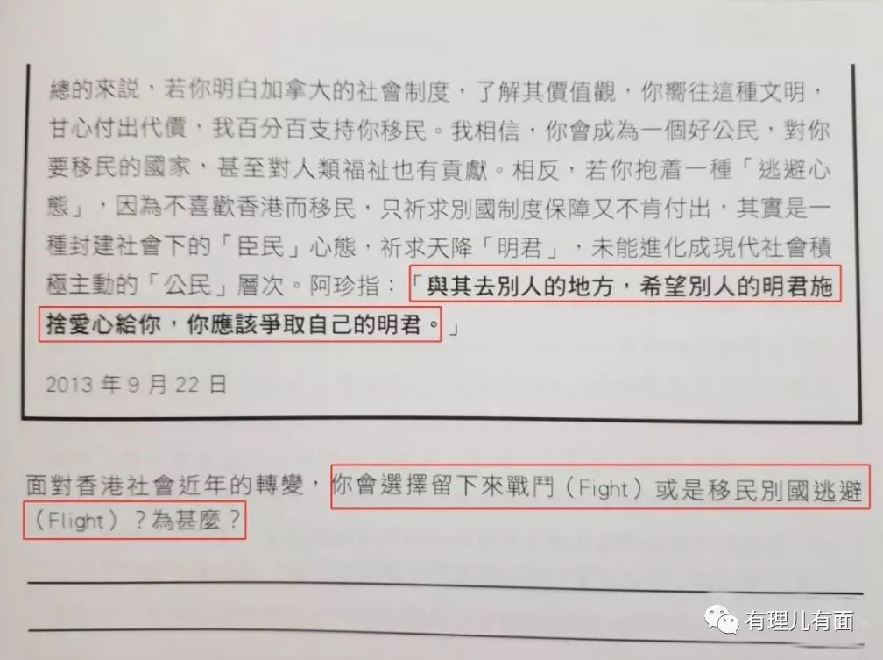

为改变此情况，香港教育局于去年推出专业咨询服务，出版商可以把通识科教材送交教育局，由专业团队提供意见。

对于此次通识教材的改版，许多港人直呼“等了很久”，2020年后的香港年轻一代，终于能看到希望了！

据港媒报道，第一批参加“自愿送审”的共有香港教育图书、现代教育研究社等6家出版社，送审的通识教材其中3套为中、英文版，其余5套为中文版。具体到教材内容中，都有哪些变化呢？

**“今日香港”单元变动最大**



据悉，此次修订后的通识教材中，以“今日香港”单元修改最为明显，该单元是香港高中通识教育六大单元之一，涵盖有关香港法治的议题内容。

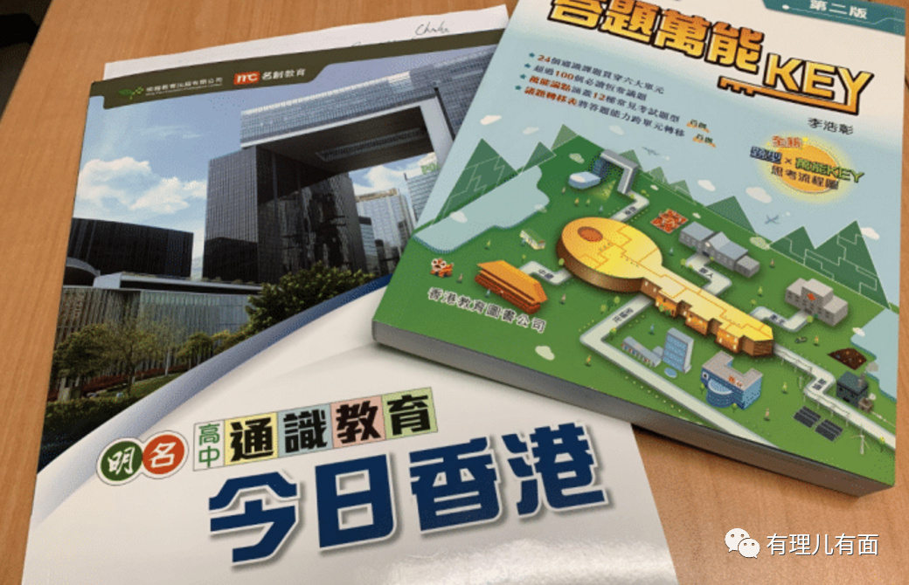

在新版通识教材中，多家出版社均删除、修改了“煽暴”表述，并修订多幅讽刺特区政府的漫画等，同时指出违法行为须承担法律刑责。

如在雅集出版社和香港教育图书公司的勘误表中，就有删除“光复社区”游行示威者的主张，改为本地书店店员的感受，删除“连侬墙”照片，删除包括《基本法》二十三条立法争议背景，删除“香港众志”、“本土民主前线”等内容，修订之处各多达几十项。

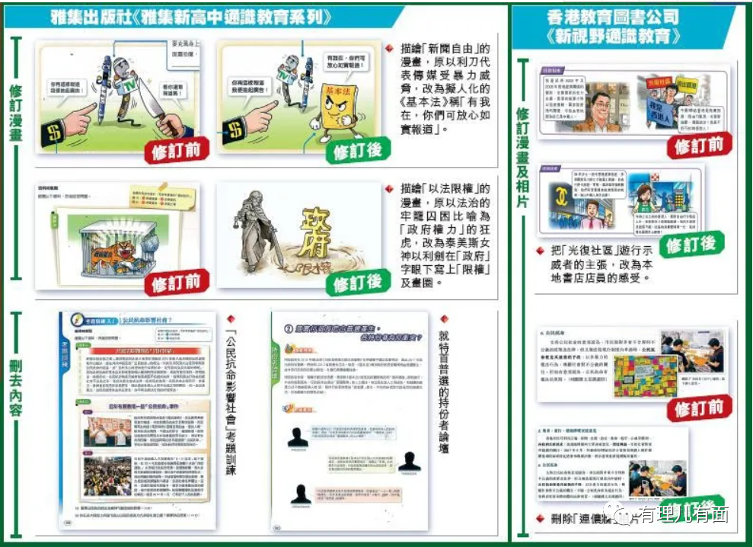

在龄记出版社的《高中新思维通识》教材中，今日香港单元修订73处，同时在相关章节中加入了法治包含“守法的义务”等内容，教导学生要遵纪守法，用正确的方式守护香港。

**删除有关内地不实描述**

**增强祖国认同感**



在送审的新版通识教材中，各出版社还删除了大量有关内地的不实描述，同时增加了有助于港人建立身份认同的内容。

如在公共卫生单元，就修订了多项涉及内地的不实描述，如在讨论“SARS”反映的公共卫生问题时，旧版称“内地人嗜吃野味，却在卫生环境恶劣的地方饲养、屠宰它们，使SARS在内地迅速传播”，修订后则删去有关陈述，改引用学者称其相信吃野味的饮食习惯，使病毒有机会经野味市场和食用而令人类受到感染。

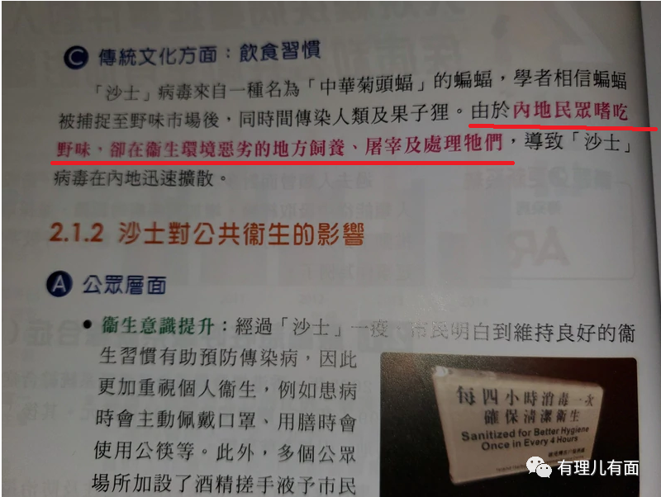

再如抹黑内地有黑市贩卖器官的内容，在此次修订时也被删除。

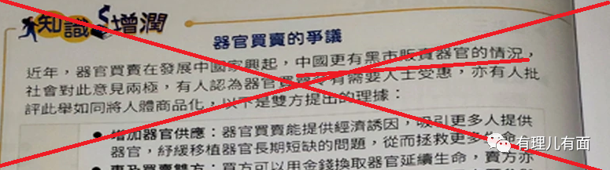

除了删除有关内地的不实描述，某些出版社还在教材中加入了有助于港人建立国家身份认同的内容。如龄记出版有限公司的《高中新思维通识》就加入了“内地的经济发展蓬勃，为港人提供大量机遇，以‘香港人’的身份参与国家的发展，香港居民是同时认同‘香港人’和‘中国人’的身份”等内容。

**删除灌输仇警等内容**

**增强学生守法意识**



“修例风波”让香港各界看到，年轻一代上街“抗命”，逐步变成“黑暴”犯罪分子的概率大大增加，如此下去，香港将没有未来，在此次通识教材修订中，各出版商的教材都增加了违法提示。

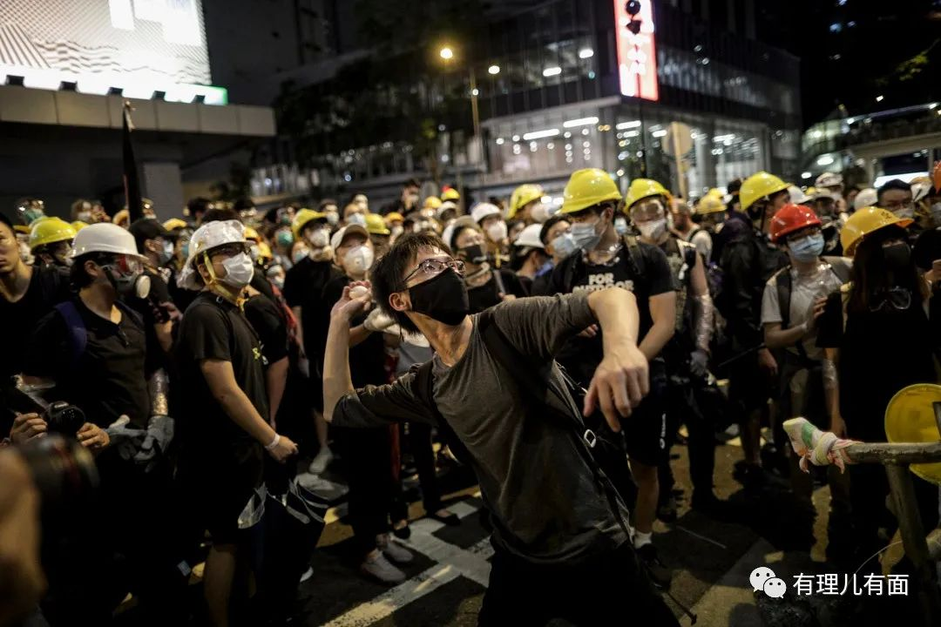

如雅集出版社的《雅集新高中通识教育系列》中，将原本一整页以“公民抗命”为主题的延伸回应题目删除，并在修订后的课题中多处强调不可违法、守法是公民责任等。在“新兴政治组织”内容，同时删去“香港众志”等反中乱港组织的名称。

此外，对于一些可能引发学生仇警的表述也进行了删除，如将“有些政治团体批评警方近年的执法方式侵犯人权，损害香港居民集会及示威的自由”内容删除。

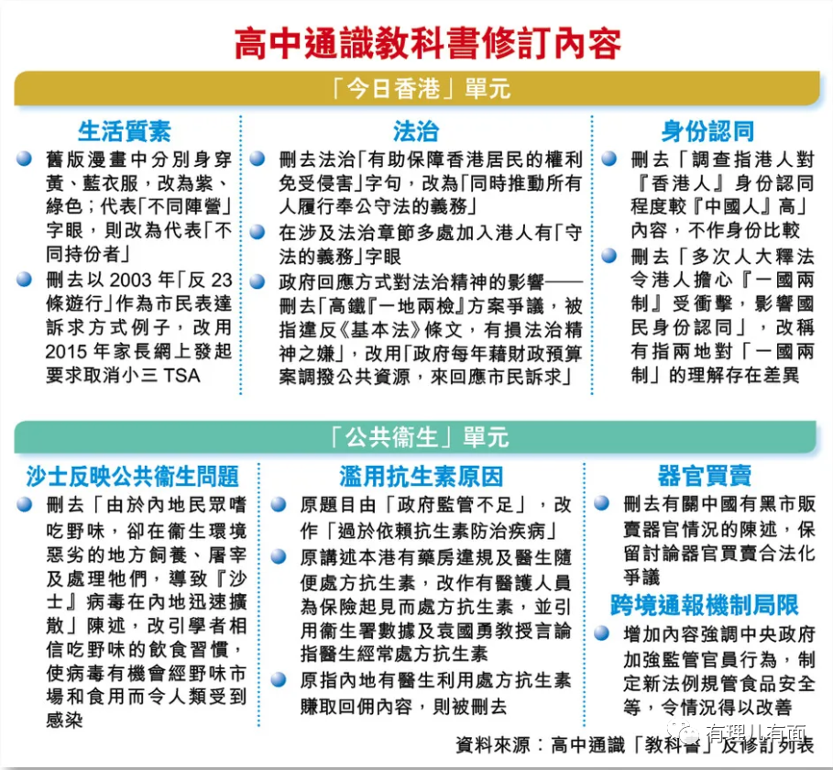

要知道，相关内容的修订，无论是文字、图片、排版，都是出版商自行决定、自愿申报，教育局从未下达“指令”，为何之前版本的教材“黄的发光”，如今却能迅速“自我修正”呢？

有理哥认为，出版社之所以自行修订通识教材，主要是看清了未来香港的大趋势。香港国安法落地后，各种反中乱港的行动骤减，美西方势力虽然不断聒噪、炒作，通过各种方式向中国施压，但丝毫未动摇中央政府在香港问题上的态度。

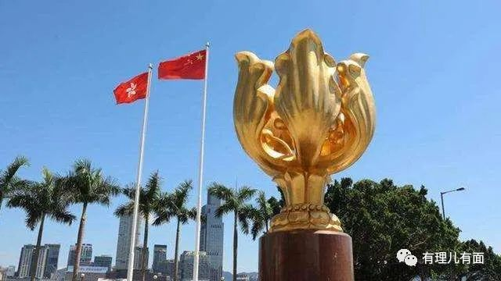

从拘捕黎智英、通缉罗冠聪、DQ反对派参选人、林郑特首及相关特区官员硬气回应美国制裁等一系列事件可以看出，“去黄”、“灭毒”在香港势在必行。

**形势岌岌可危**

**反对派忙开腔“声讨”**



通识教材的修订，意味着香港教育界的“去黄”战役正式拉开帷幕，面对即将“丢人丢阵地”的不利局面，反对派们急忙开腔“声讨”。

如一直意图以“通识”教育为名渗透反政府反内地思想的教协，将通识教材改版抹黑成所谓“政治审查”，质疑这是“比正式课本送审更严苛的政治审查”，又宣称删去“公民抗命”、“雨伞革命”等内容是“对教学需要有损无益”。

去年修例风波以来，教育局和出版社接到大量投诉，皆反映教材中充斥偏见，故意制造对立，传播极端思想，甚至沦为反对派“政治传单”。对教协的无端抹黑，香港教育局回应表示，其有关言论并不属实，令人极度遗憾，教协将专业咨询服务指为“政治审查”，实属无中生有，搬弄是非，刻意抹黑。

毒苹果一如既往的发文抹黑，搬出所谓“医生言论”，指责修订内容只求“政治正确”，反中乱港文宣组织也第一时间拿出“宣传作品”，发动水军四处传播。

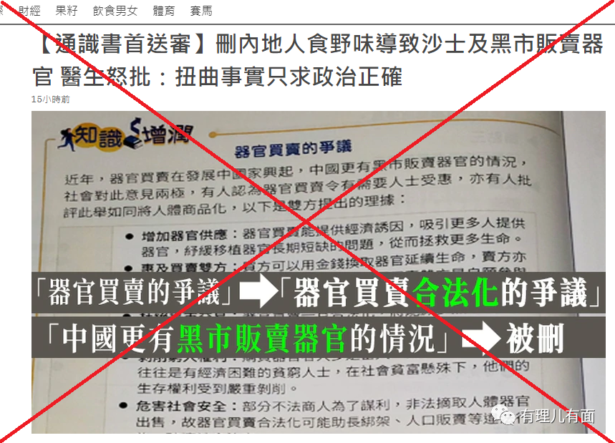

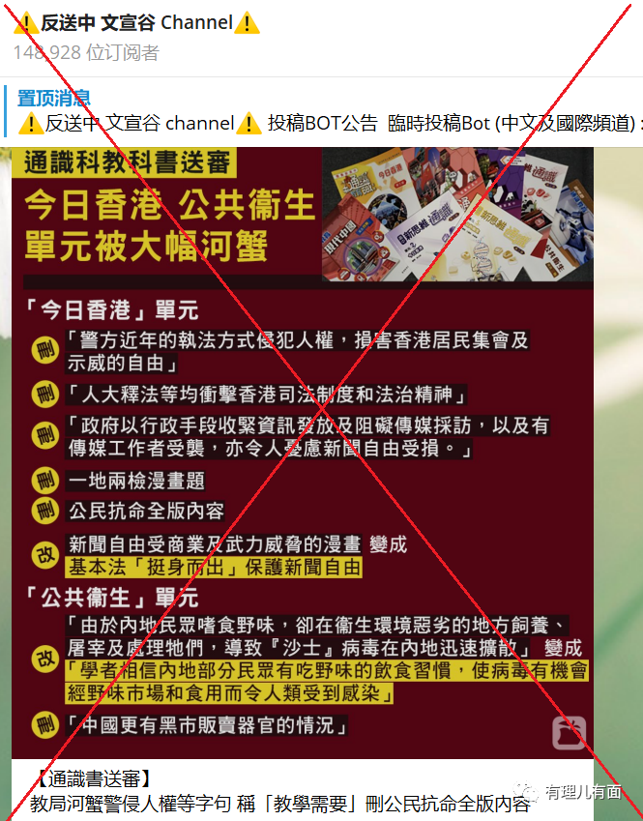

香港立法会议员、立法会教育事务委员会主席叶刘淑仪日前表示，香港的一些学校，比如在幼儿园、小学、中学里教学使用的教材，很多都有挑起仇恨国家的文字与材料。“这些乱象背后，其实都是因为教育出了问题。教育影响了一些年轻人的思维，我认为这也不仅仅是靠刑事的条例或处罚可以纠正处理的，教育需要做出改变。”

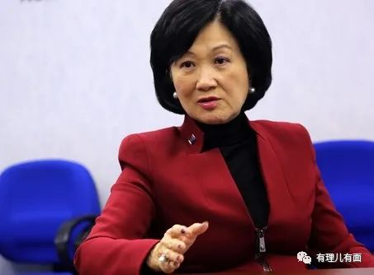

俗话说“十年树木百年树人”，教育是社会的根基，更关乎香港的未来，容不得半点马虎。现在香港教育界面临各种问题，有来自内部也有来自外部的，想要走出困局，叶刘淑仪认为至少需要5到10年。

此次通识教材修订，算是走出了“第一步”，希望特区政府继续发力，将香港教育界的“黄毒”清除干净，早日还香港的孩子一个清朗的学习成长空间。

参考资料：

香港商报：改版！香港通识教材里夹带的这些「私货」都删了！

香港文汇报：香港教材终于开始减黄了

北京日报：香港多家出版社修订高中通识课本, 删除煽暴等表述

人民日报：教材“排毒”只是开始，香港“教协”抹黑也没用

**图片源自网络**





**关注公众号：**

**有理儿有面**

**理   性｜   揭   秘｜   探   讨**







有里儿有面

**微信扫一扫赞赏作者** **赞赏**

已喜欢，对作者说句悄悄话

取消

**发送给作者**

**发送**

最多40字，当前共字

 人赞赏

上一页 1/3 下一页

长按二维码向我转账

受苹果公司新规定影响，微信 iOS 版的赞赏功能被关闭，可通过二维码转账支持公众号。

### 精选留言

用户设置不下载评论